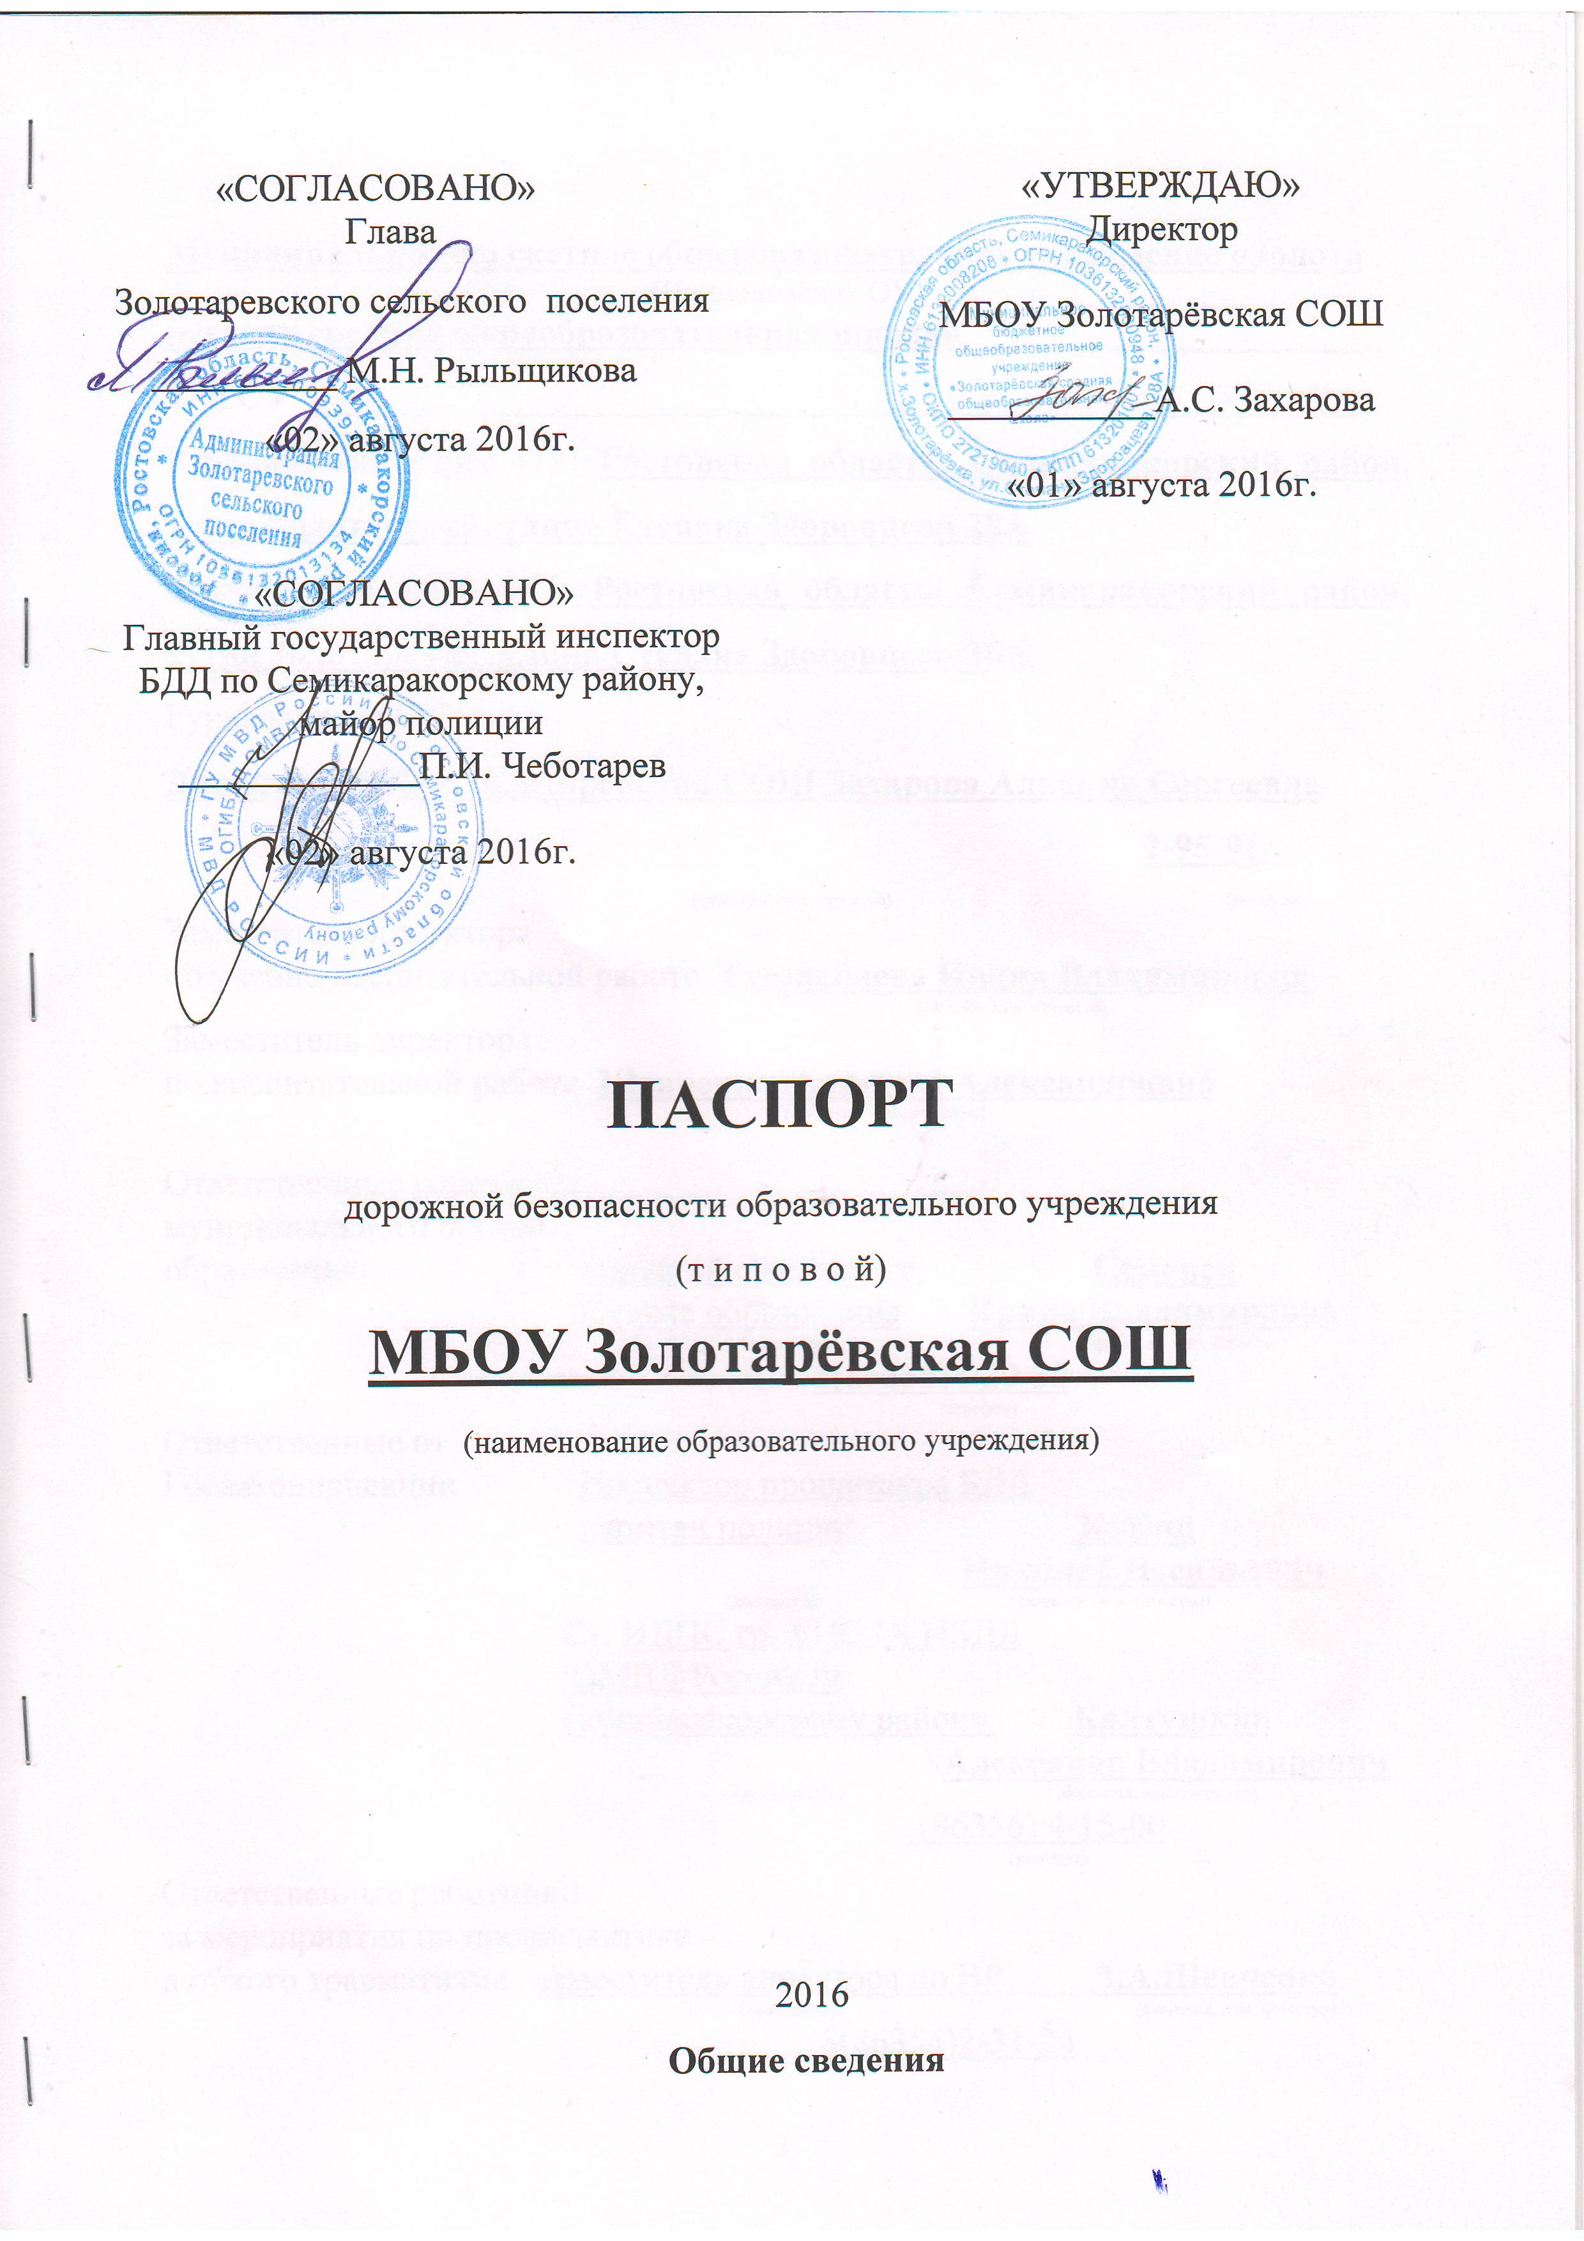
Общие сведения
Муниципальное бюджетное общеобразовательное учреждение «Золота
(Наименование ОУ)
рёвская средняя общеобразовательная школа»______________________
Тип ОУ _________________________________________________________
Юридический адрес ОУ: Ростовская область, Семикаракорский район, хутор Золотаревка, улица Степана Здоровцева 28А
Фактический адрес ОУ: Ростовская область, Семикаракорский район, хутор Золотаревка, улица Степана Здоровцева 28А
Руководители ОУ:
Директор МБОУ Золотарёвская СОШ Захарова Альбина Сергеевна
2-95-91
(фамилия, имя, отчество) (телефон)
Заместитель директора
по учебно воспитательной работе Тусельбаева Ирина Владимировна
(фамилия, имя, отчество)
Заместитель директора
по воспитательной работе Шевченко Людмила Александровна
(фамилия, имя, отчество)

Ответственные работники
муниципального органа
образования: ведущий специалист Семенец
Отдела образования Ирина Владимировна
(должность) (фамилия, имя, отчество)
8(86356)4-20-30
(телефон)
Ответственные от
Госавтоинспекции Инспектор пропаганды БДД
капитан полиции Котиш
Николай Васильевич
(должность) (фамилия, имя, отчество)
Ст. ИДПС гр. ДПС ОГИБДД
ОМВД России по
Семикаракорскому району Калтушкин
Александр Владимирович
(должность) (фамилия, имя, отчество)
(86356) 4-15-00
(телефон)
Ответственные работники
за мероприятия по профилактике
детского травматизма заместитель директора по ВР Л.А.Шевченко
(должность) (фамилия, имя, отчество)
8(86356)2-31-24

Руководитель или ответственный
работник дорожно-эксплуатационной
организации, осуществляющей
содержание УДС∗ _____________________ ______________
(фамилия, имя, отчество) (телефон)

Руководитель или ответственный
работник дорожно-эксплуатационной
организации, осуществляющей
содержание ТСОДД* _____________________ ______________
(фамилия, имя, отчество) (телефон)

Количество учащихся _________166______________________________
Наличие уголка по БДД __имеется,_кабинет ОБЖ, кабинет ПДД_
(если имеется, указать место расположения)
Наличие класса по БДД ___имеется_________________________________
(если имеется, указать место расположения)
Наличие автогородка (площадки) по БДД __________имеется____________

Наличие автобуса в ОУ _________есть_________________________
(при наличии автобуса)
Владелец автобуса __МБОУ Золотарёвская СОШ___
(ОУ, муниципальное образование и др.)

Время занятий в ОУ:
1-ая смена: 8:30 – 15:05

Телефоны оперативных служб:
Администрация Золотарёвского сельского поселения – 29-5-21
Дежурный полиции – 4-19-68
МЧС – 4-24-84
Пожарная часть – 4-95-45, 4-68-93
Содержание
- План-схемы ОУ.
- район расположения ОУ, пути движения транспортных средств и детей (учеников, обучающихся);
- маршруты движения организованных групп детей от ОУ к стадиону, парку или к спортивно-оздоровительному комплексу;
- пути движения транспортных средств к местам разгрузки/погрузки и рекомендуемых безопасных путей передвижения детей по территории образовательного учреждения.

- Информация об обеспечении безопасности перевозок детей специальным транспортным средством (автобусом).
  - общие сведения;
  - маршрут движения автобуса до ОУ;
  - безопасное расположение остановки автобуса ОУ.

Схема организации дорожного движения в непосредственной близости от образовательного учреждения с размещением соответствующих технических средств, маршруты движения детей и расположенных парковочных мест

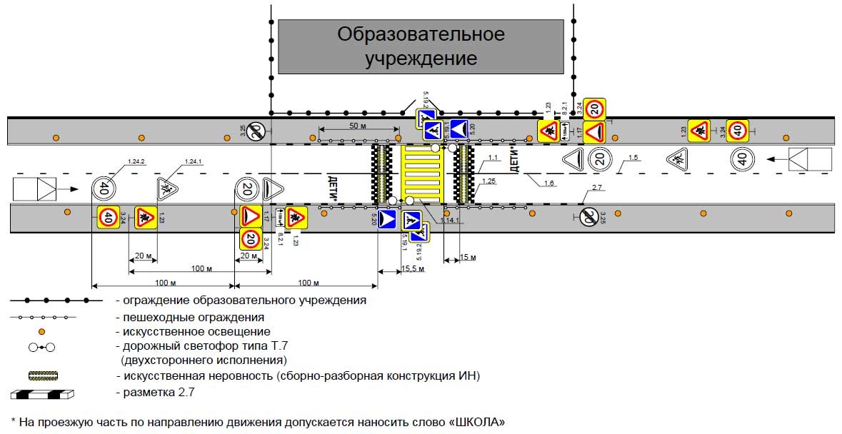
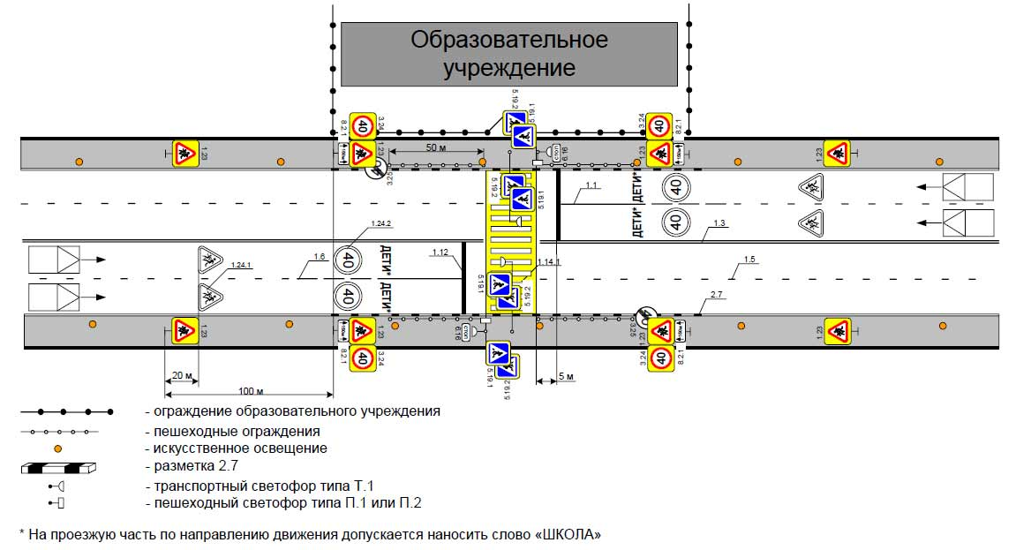

II. Информация об обеспечении безопасности перевозок детей специальным транспортным средством (автобусом).

(при наличии автобуса)
Общие сведения
Марка _____________ПАЗ______________________________________
Модель _____________423470___________________________________
Государственный регистрационный знак ______Т 348 РХ 161___________
Год выпуска ___2013______ Количество мест в автобусе ____28________
Соответствие конструкции требованиям, предъявляемым к школьным автобусам _______________соответствует___________________________

1. Сведения о водителе автобуса

Фамилия, имя, отчество | Принят на работу | Стаж в кате-гории D | Дата пред- стоящего мед. осмотра | Период проведения стажировки | Повыше-ние ква- лификации | Допущен- ные нару- шения ПДД
Вербицкий Александр Филиппович | 19.02.  2007г. | 9 лет | 12.02.2017г. | 19.02.2007г.– 22.02.2007г. | 11.04.  2017г. | нет

2. Организационно-техническое обеспечение

1) Лицо, ответственное за обеспечение безопасности дорожного движения: Захарова Альбина Сергеевна, директор МБОУ Золотарёвская СОШ

2) Организация проведения предрейсового и послерейсового медицинского осмотра водителя:
осуществляет _________Прохорова Людмила Петровна______________
(Ф.И.О. специалиста)
на основании контракта № 98 от 01 апреля 2016года
действительного до 31.12.2016 года.

3) Организация проведения предрейсового технического осмотра транспортного средства:
осуществляет _____________Вебер Юрий Альбертович_____________
(Ф.И.О. специалиста)
на основании приказа по школе № 257 от 27.07.2016 г
действительного до 31.12.2016 г.
4) Дата очередного технического осмотра _27.10.2016 г.______________

5) Место стоянки автобуса в нерабочее время: территория школьного двора
меры, исключающие несанкционированное использование сторожевая охрана

3. Сведения о владельце

Юридический адрес собственника: 346645 Ростовская область, Семикаракорский район, хутор Золотаревка, улица Степана Здоровцева 28А.

Фактический адрес собственника 346645 Ростовская область, Семикаракорский район, хутор Золотаревка, улица Степана Здоровцева 28А.

Телефон ответственного лица _2 – 95 – 91________________________

∗ Дорожно-эксплуатационные организации, осуществляющие содержание УДС, несут ответственность в соответствии с законодательством Российской Федерации (Федеральный закон «О безопасности дорожного движения» №196-ФЗ, КоАП, Гражданский кодекс).

